山东省潍坊市2018年中考
地理试题
注意事项：
1.本试卷分第Ⅰ卷（选择题）和第Ⅱ卷（非选择题）两部分。答题前，考生务必将自己的姓名、考生号填写在答题卡上。
2. 回答第Ⅰ卷时，选出每小题的答案后，用铅笔把答题卡上对应题目的答案标号涂黑，如需改动，用橡皮擦干净后，再选涂其他答案标号。写在试卷上无效。
3. 回答第Ⅱ卷时，将答案填写在答题卡上，写在试卷上无效。
4. 考试结束，将本试卷和答题卡一并交回。
第Ⅰ卷
本卷共25小题。每小题2分，共50分。在每个小题给出的四个选项中，只有一项是符合题目要求的。
图1是张先生在某观察站于当地时间6月15日12时开始至次日12时，每隔两小时拍摄的不同时刻的太阳高度变化照片(此影像为多次曝光而成)。图2示意地球公转，读图回答1-3题。
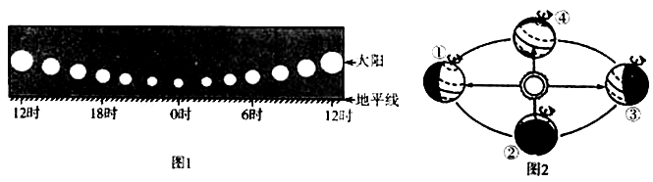
1. 6月15日-16日，该观察站的昼夜长短状况是
A. 昼夜等长 B. 极昼
C. 昼变短，夜变长 D. 昼短夜长
2. 照片拍摄期间，地球处于图2中公转轨道的
A. ①点附近 B. ②点附近
C. ③点附近 D. ④点附近
3. 该观察站可能位于
A. 日本 B. 挪威
C. 南极洲 D. 巴西
《动物世界》栏目中经常看到非洲热带草原上的动物，每年周期性大规模迁徙的壮观景象。图4示意非洲的气候分布，图3、5分别示意A、B两地的气温年变化曲线和逐月降水量。读图回答4-6题。
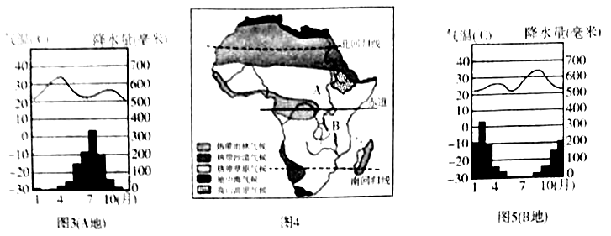
4. 非洲热带草原野生动物迁徙方向及时间是
A. 6月份，从A区开始向南迁徒
B. 6月份，从B区开始向南迁徙
C. 12月至次年5月，动物集中在A区域活动
D. 12月至次年5月，动物集中在B区域活动
5. 非洲热带草原动物周期性迁徙的主要原因是
A. 躲避天敌 B. 追逐水源和食物
C. 躲避炎热天气 D. 保护草原生态环境
6. 一般不参与大迁徙的非洲野生动物是
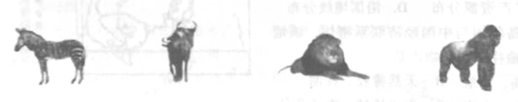
A. 斑马 B. 角马 C. 狮子 D. 大猩猩
随着全球变暖和冰川变暖，北冰洋沿岸每年有两个月时间可以通航。图6示意一轮船从诺姆港到摩尔曼斯克港的航线。读图回答7-9题。
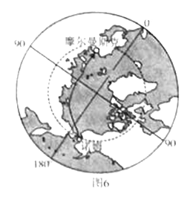
7. 诺姆港临近的地理分界线是
A. 北冰洋和大西洋 B. 欧洲和北美洲
C. 亚洲和欧洲 D. 亚洲和北美洲
8. 该轮船执行航行任务的时间应选择在
A. 1-2月 B. 4-5月
C. 8-9月 D. 11-12月
9. 北冰洋沿岸通航期间，轮船可能遇到的最大危险来自
A. 暴风雪 B. 冰山
C. 严寒 D. 巨浪
图7示意我国东南部某山区地形分布。为发展旅游业，在图中河流a-e段开设漂流活动项目。读图回答10-12题。
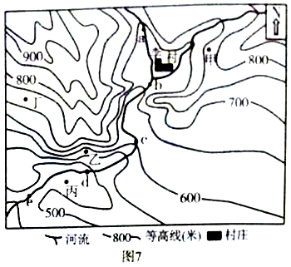
10. a-e河段落差可能为
A. 300米 B. 260米
C. 200米 D. 150米
11. 最惊险刺激的漂流河段是
A. a-b B. b-c
C. c-d D. d-e
12. 因修建水库李村计划搬迁，图中最宜修建移民新村的地点是
A. 甲地 B. 乙地
C. 丙地 D. 丁地
图8示意中南半岛河流、矿产资源和大城市分布。读图并结合所学知识回答13-15题。
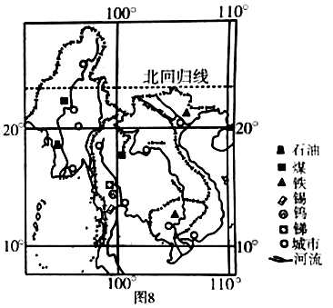
13. 据图判断，该区域的地势特征是
A. 中部高四周低 B. 地势平坦
C. 北部高南部低 D. 东北高西南低
14. 该区域内大城市的分布规律是
A. 沿海岸线分布 B. 沿河流分布
C. 沿矿产资源分布 D. 沿国境线分布
15. 中南半岛各国与中国经济联系密切，该地区大量输往中国的物产是
A. 石油、煤炭 B. 天然橡胶、棕油
C. 棉花、小麦 D. 先进机械、电子产品
2017年西城高铁（西安-成都）建成并通行，全长625千米，穿过地区自然条件复杂，施工难度较大。图9示意西成高铁沿线地形剖面，读图回答16-18题。
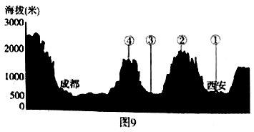
16. 西成高铁穿越的地形区是
A. ①—关中平原 B. ②一大巴山
C. ③—四川盆地 D. ④—横断山脉
17. 西成高铁施工难度大的原因是
A. 穿越河流和山脉众多 B. 穿过不同的气候区
C. 穿过沙漠和戈壁 D. 跨越地势一二级阶梯
18. 李娜同学计划今年暑假乘高铁从成都到西安旅游，她在西安能够看到的景点是
A. 敦煌莫高窟 B. 明十三陵
C. 秦始皇陵兵马俑 D. 少林寺
新疆天山地区的牧民，有迁移轮牧的历史传统，图10示意天山迁移轮牧过程。读图并结合所学知识回答19-21题。
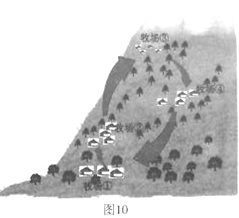
19. 影响图中四个牧场形成的主要因素是
A. 风力 B. 温度和降水
C. 土壤 D. 放牧习惯
20. 根据不同季节，牧民春、夏、秋、冬四季的轮牧地点对应顺序是
A. ①→②→③→④ B. ②→③→④→①
C. ③→④→①→② D. ④→①→②→③
21. 周期性迁移轮牧的好处主要是
A. 改良牲畜的种类 B. 减少牲畜的病害
C. 减轻草场的压力 D. 躲避牲畜的天敌
台湾自古以来就是中国神圣的领土，台湾与大陆的联系密切。读图11并根据所学知识回答22-23题。
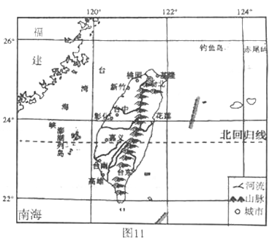
22. 台湾岛河流的特征是
A. 河流短促，水能资源贫乏 B. 由东向西流入海洋
C. 汛期在5~9月 D. 结冰期较长
23. 台湾省对大陆输出产品中，产值最大的是
A. 水果、木材 B. 电子、机械
C. 服装、玩具 D. 稻米、蔗糖
三江源地区雪山连绵，沼泽密布，细草如毯，是野生动物的天堂。图12示意三江源地区山河分布，读图并结合所学知识回答24-25题。
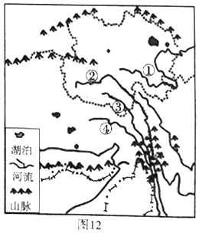
24. 图中序号与对应河流名称，正确的是
A. ①—黄河 B. ②—澜沧江
C. ③—怒江 D. ④—长江
25. 三江源地区成为“野生动物天堂”的主要原因是
A. 气候寒冷，缺少天敌 B. 气候温和，森林茂密
C. 高原湿地，人迹罕至 D. 地形平坦，草原辽阔
第Ⅱ卷 非选择题(共50分)
二、综合题(本大题包括5个小题，共50分)
26. 读下列图文资料，回答问题。(10分)
材料一 西亚、北非部分区域图(图13)和多哈气温年变化曲线和逐月降水量图(图14)
材料二 2022年世界杯足球赛将在卡塔尔首都多哈举行。
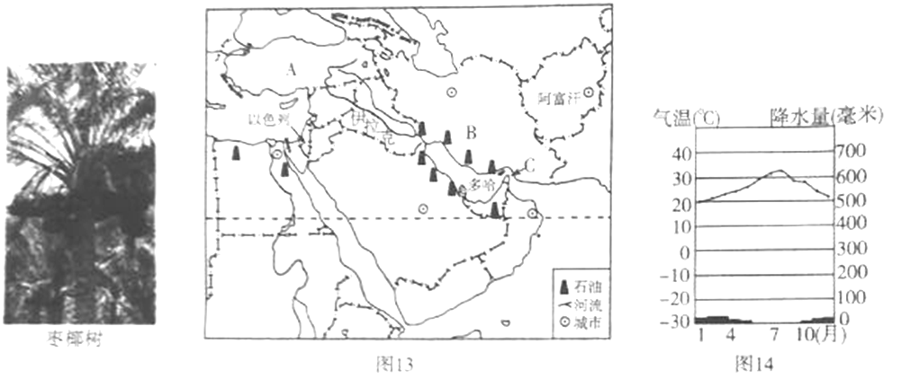
（1）西亚地区除了以色列、A__________(国)、B__________（国）和阿富汗外，其他国家居民主要属于
民族，信奉__________教。
（2）据图13分析，该地区石油主要产于__________湾沿岸，该地区的石油运送至中国必经C__________海峡。
（3）据图14分析，多哈的气候类型是__________，2022年多哈世界杯足球赛避开夏季而选择在11月份举行的原因是什么?
（4）伊拉克是世界上最大的椰枣产地，该国枣椰树主要分布在__________原，据图分析枣椰树生长的自然条件。
27. 大豆原产于中国，现在美国和巴西大豆产量分别居世界第一、第二位。读下列图文材料回答问题。(10分)
材料一 美国和巴西大豆生长周期表
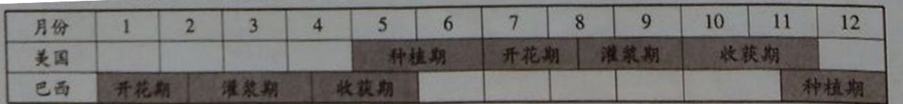
材料二 美国大豆主产区分布图(图15)和巴西大豆主产区分布图(图16)
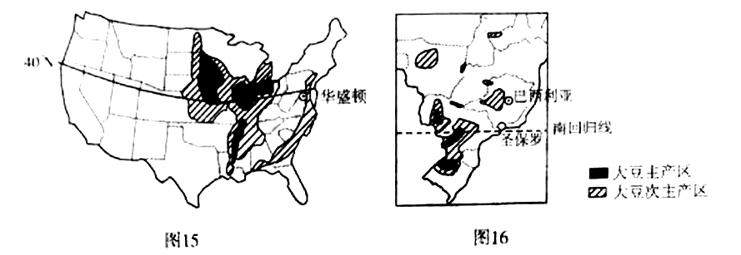
（1）据材料二分析，美国大豆主产区主要分布在__________地形区，气候类型是__________；巴西大豆主产区主要分布在__________地形区，气候类型是__________。
（2）据材料一分析，美国比巴西大豆生长周期__________ (长、短)，两国大豆收获期相差约半年的原因是__________。
（3）过去，美国农业由于生产过分依赖化肥农药以及滥垦乱伐，造成了__________和__________等问题。
（4）在中国市场销售的巴西和美国大豆，单纯从运输成本考虑，__________（国家)的优势明显，原因是什么?
28. 东北号称“新中国工业的摇篮”，也是我国重要的商品粮基地。读下列图文材料，回答问题。(10分)
材料一 东北是我国优质稻米产地，也是世界上纬度最高的稻来产地(北纬50°)。
材料二 我国东北地区图(图17)
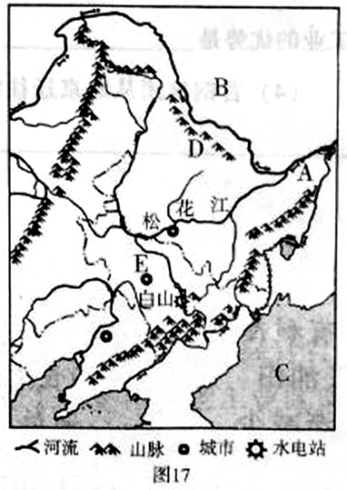
（1）写出图中字母代表的地理事物名称。
地形区A__________，邻国B__________，海洋C__________,山脉D__________。
（2）A地区因为__________，而成为世界上纬度最高的稻米产地。与我国南方稻米相比，东北稻米营养丰富、品质较好的原因是什么?
（3）图中白山水电站是东北著名的水电站，该水电站发电量最大的季节是__________，据图分析松花江上游水能资源丰富的原因是什么?
（4）城市E是我国汽车工业“摇篮”，列举该城市汽车工业发展的有利条件。(至少两条)
29. 图18示意我国环渤海地区，读图回答问题。(10分)
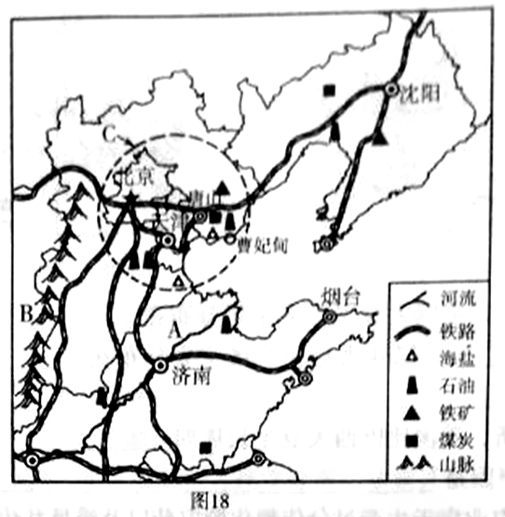
（1）河流A在图示范围内流域面积狭小，其原因是__________。初冬和初春时期，河流A山东段常发生
现象，易导致河水泛滥和河堤决口。
（2）山脉B是__________，该山脉是__________两个地形区的分界线。该山脉__________侧降水多，原因是__________。
（3）C区域是__________工业区，从资源对工业分布的影响分析，该地区发展化学工业的优势是__________。
（4）首钢集团从北京迁往河北曹妃甸重建钢铁工业基地，对首都环境的影响是__________。曹妃甸发展钢铁工业的有利条件有哪些?
30. 潍坊市是我们共同的家园，读下列图文资料回答问题。(10分)
材料一 潍坊市年降水量分布图(图19)
材料二 潍坊、济南、青岛三城市四季分配比较图(图20)
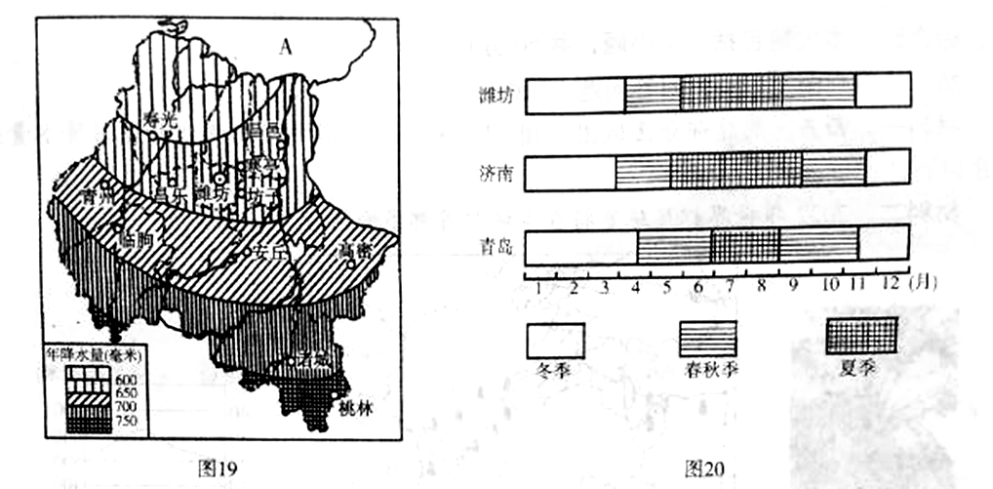
（1）据图19分析，潍坊市年降水量空间分布规律是__________。潍坊北部临海，但滨海地区年降水量较少的原因是什么?
（2）濰坊北部濒临A__________湾，滩涂广阔，适合发展__________业和__________业。
（3）诸城桃林镇地处__________地形区，是潍坊市主要茶叶产地。试从气温和降水两方面分析桃林镇适合茶树种植的原因。
（4）科学家根据气温统计数据来划分气候上的四季。据图20分析三城市夏季长度由长到短依次是__________，此差异产生的原因是什么?

2018年潍坊市初中学业水平考试地理试题(A)参考答案及评分标准
一、选择题(每小题2分，共50分
1.B 2.A 3.B 4.D 5.B 6.D 7.D 8.C 9.B 10.C 12.C 13.C 14.B 15.B 16.A 17.A 18.C
19.B 20.B 21.C 22.C 23.B 24.A 25.C
二、综合题(共50分)
26.(10分)
（1）土耳其 伊朗 阿拉伯 伊斯兰(4分)
（2）波斯 霍尔木兹(2分)
（3）热带沙漠气候 11月份气温偏低，适合体育比赛(2分)
（4）两河(美索不达米亚) 高温干燥，充足的灌溉水源(2分)
27.(10分)
（1）中央平原(中部平原) 温带大陆性气候 巴西高原 热带草原气候(4分)
（2）长 南北半球季节相反(2分)
（3）环境污染 生态破坏(2分)
（4）美国 距离中国近，运输距离短(2分
28. (10分)
（1）A：三江平原 B：俄罗斯 C：日本海 D：小兴安岭(4分)
（2）位于季风气候区，夏季高温且雨热同期 气温低，生长期长；土壤是肥沃的黑土，含有丰富的有机质(3分)
（3）夏季 河流水量丰富，落差大(2分)
（4）交通便利，工业基础好，靠近矿产资源产地，国家政策扶持等(1分)
29.(10分)
（1）地上河 凌汛(2分)
（2）太行山 华北平原和黄土高原 东 夏季风的迎风坡(4分)
（3）京津唐 丰富的石油和海盐资源(2分)
（4）减车轻环境污染 靠近原料、燃料产地和消费市场，海运便利(2分)
30.(10分)
（1）从南向北递减 处在夏季风的背风地带(2分)
（2）莱州 晒盐 水产养殖(3分)
（3）低山丘陵 气温较高； 降水量较多(3分)
（4）济南、潍坊、青岛 三城市受海洋影响程度不同，青岛受海洋影响大，气温偏低，夏季时间短(济南受海洋影响小，气温偏高，夏季时间长)(2分)

